Programma masterclass zorgprofessionals `Dragen in je praktijk‘ (WKT)

Dag 1 (duur 8 ½ uur incl. 1/2 uur pauze) - bijv. van 9.00 tot 17.30, lunch 13.00 u

Tijd | Onderwerp | Doel | Methode
5 min. | welkom | Deelnemers voelen zich welkom, introductie op het programma, afspraken etc. | Kort woordje, twee posters: een met programma en een `grafiti‘ poster waar deelnemers op ieder moment feedback op kwijt kunnen.
15 min. | kennismaking | Verwachtingen en vragen uitspreken (evt. aanpassen programma), kennismaking deelnemers met elkaar en plezierige sfeer creëren. | Deelnemers uitnodigen een plaats in te nemen op een denkbeeldige lijn, a.h.v. vragen zoals `ik heb al veel ervaring <-> geen enkele ervaring‘ of `Er is veel vraag in mijn praktijk <-> geen vraag/‘
10 min. | Platte knoop | Herinneren aan platte knoop/ mitellaknoop, ze kennen techniek om deze aan ouders te leren | Demo met speciaal geweven groen/rode doek en `bio-meisje‘
60 min. | Oefenen draagdoek (iedere knoop 30 min) | 1. Deelnemers krijgen een eerste gevoel voor de basisknoop voor een pasgeborene (front wrap cross carry ofwel FWCC) met een geweven en een elastische doek (FCC), en  2. Krijgen een eerste gevoel voor het verkrijgen van de juiste ergonomische positie in beiden | Stap voor stap instructie van beide knoopwijzen en daarna iedere doek twee maal gezamenlijk knopen.
30 min. | lezing 1: evidence, voordelen, introductie speciale situaties | Deelnemers begrijpen de wetenschappelijke onderbouwing van het belang van lichaamscontact en dragen, in het algemeen en in bepaalde specifieke situaties (heel kort, in terugkombijeenkomst dieper op ingaan) | Powerpoint met veel mooie illustraties en twee filmpjes over hechting
15 min. | vragen | Informatie verwerken, dieper ingaan op vragen en verdere kennismaking | Koffie met iets lekkers en gezonds (rekening houdend met dieetvoorkeuren)
25 min. | Lezing 2: de praktische kant | Deelnemers begrijpen de ergonomie van babydragen voor baby en ouder, veiligheid, omgaan met prikkels, en verschillen tussen typen babydragers. De lezing zelf duurt 20 minuten, 5 minuten voor vragen (vragen kunnen ook tijdens de rest van het programma aan bod komen) | Powerpoint met duidelijke illustraties
60 min. | oefenen draagzak | 1. Deelnemers krijgen gevoel voor gebruik van een draagzak en begrip van het onderscheid mei dai, half-buckle, full-buckle  2. ontwikkelen een dieper begrip van de juiste ergonomische houding, ditmaal met de theoretische kennis paraat en  3. kunnen advies geven aan hun cliënten t.a.v. een reeds aangeschafte of nog aan te schaffen babydrager | Stap voor stap instructie en gezamenlijk oefenen. Verschillende ergonomische draagzakken zodat deelnemers bij elkaar de verschillen kunnen observeren.
10 min. | jas of rugzak oefening | 1. Deelnemers helpen moeilijkheden in het leerproces te herkennen, bijv. taal/ terminologie, ongeduld etc.  2. Plezier en ontspanning  3. inleiding volgende onderdeel na de lunch | Jas of rugzak is onder de tafel, trainer vertelt deelnemers: heb geen idee wat het is en hoe te gebruiken. Vrijwilliger vragen uit te leggen, trainer doet `alles fout‘. Grappig plaatje op de achtergrond.
30 min. | Lunch | Rust, informatie verwerken, evt. dieper ingaan op vragen | Gezonde warme (liefst biologische) lunch. rekening houden met dieetvoorkeuren.
30 min. | reflectie op consulten | Deelnemers kennen belang van `soft skills` bij consulten ( actief luisteren, empathie, geduld etc.) ofwel bemoedigende communicatie, en kunnen hiermee in de praktijk verder oefenen. | Deelnemers uitnodigen belangrijke elementen voor zichzelf te noteren, op een flap te plakken en gezamenlijke discussie, aanvulling en reflectie.
70 min. | tweede ronde oefenen met de F(W)CC (iedere knoop 35 min) | 1. Deelnemers leren de knopen zelfstandig knopen, en  2. Oefenen in het geven van een consult | Eénmaal gezamenlijk stap voor stap oefenen ter herinnering. Daarna in tweetallen oefenen en een live consult imiteren/ oefenen. Tweetallen worden uitgenodigd voor feedback indien gewenst.
15 min | Vragen/ nekrolletje | Belang gebruik molton als neksteun uitleggen en demonstreren met minimaal één deelnemer. | Koffie en iets lekkers/ gezonds (rekening houdend met dieetvoorkeuren)
60 min. | ringsling | - Deelnemers begrijpen voordelen/ verschillen tussen buik- en heupdragen en verschillen tussen heupdragen met de ringsling en de lange doek  - Deelnemers leren de ringsling op de heup zelfstandig te knopen | Stap voor stap instructie van de knoopwijze en daarna minimaal twee maal gezamenlijk knopen.
30 min. | laatste ronde oefenen met de F(W)CC/ ringsling | De drie basisknooptechnieken (geweven, rekbaar, ringsling) inslijten en meegeven als oefenopdracht voor in de eigen praktijk. | Nog één maal gezamenlijk oefenen, iedere knoop 10 min., deelnemers uitnodigen de stappen te benoemen vóórdat trainer ze uitvoert. Uitleg huiswerk: fotoseries.
10 min | huiswerk | Uitleg belang van een `implementatieplan‘ i.v.m. veiligheid en afstemming collega‘s | Toelichting en uitnodiging opdracht thuis te lezen
10 min. | evaluatie | Versterken van het zelfvertrouwen van deelnemers en de intentie om te gaan implementeren | Deelnemers uitnodigen om één ding noemen dat ze vandaag hebben geleerd, en één concreet voornemen voor de komende periode.
5 min. | afsluiting | Vertrekken met een plezierig gevoel en input ontvangen voor volgende trainingen en/of het vervolg met deze groep | Deelnemers uitnodigen één tip en één top te noteren voor de trainer voor ze naar huis gaan. Gedicht/ citaat ter inspiratie. Cadeautje meegeven.

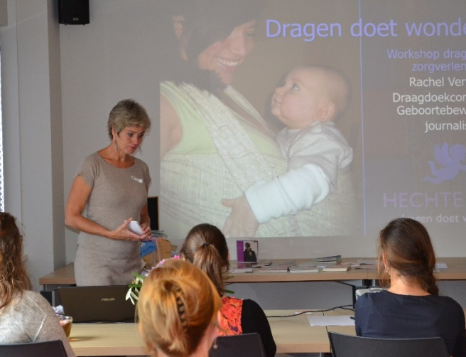
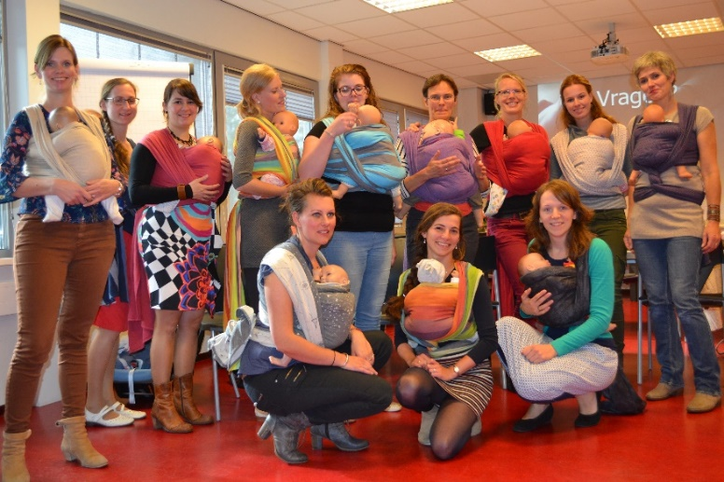
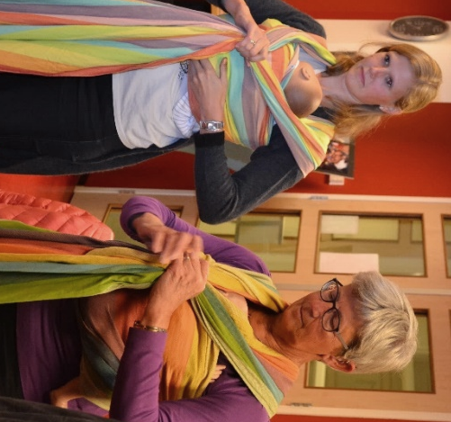

Terugkombijeenkomst ( 3 1/2 uur incl 15 min. pauze + huiswerkopdracht 4-6 uur), bijv. van 18.30 tot 22 uur

Tijd | Onderwerp | Doel | Methode
5 min. | welkom | Deelnemers voelen zich welkom, introductie op het programma, afspraken etc. | Kort woordje, twee posters: een met programma en de eerder gemaakte `grafiti‘ poster waar deelnemers op ieder moment feedback op kwijt kunnen.
15 min. | geleerde lessen | Deelnemers formuleren dat wat er geleerd is sinds de vorige bijeenkomst en leren van elkaars ervaringen | Deelnemers uitnodigen om in tweetallen te `buzzen‘ – wat hebben ze geoefend/ uitgeprobeerd, wat was nieuw, welke problemen kwamen ze tegen? Daarna hoogtepunten delen met de groep; gezamenlijke reflectie.
90 min. | huiswerk opdracht | Deelnemers perfectioneren hun knooptechniek | Deelnemers gaan in groepjes van 2 of 3 elkaars knoopseries bekijken en becommentarieren (20 minuten). Daarna terugkoppeling in de groep. Aanvullen met extra feedback door trainer vanuit bekeken huiswerkopdrachten. Afsluitend nog één keer alle knopen samen doorlopen.
20 min. | problemen en oplossingen | Deelnemers ontwikkelen oog voor veelvoorkomende problemen die jonge ouders tegenkomen bij het aanleren van het knopen, en krijgen handvaten om ouders te helpen een oplossing te vinden. | Deelnemers uitnodigen om casussen naar voren te brengen. Evt. aanvullen met fotomateriaal van ingestuurde draagvragen van ouders/ internet. Deelnemers uitnodigen hun inzicht en oplossing te delen, extra informatie bieden indien nodig.
15 min. | Pauze
25 min. | Bijzondere situaties | Verdieping van theoretische kennis (module 1) over bijzondere situaties: prematuriteit, bekkenklachten moeder etc. | Powerpoint met mooie illustraties
25 min. | implementatieplan | Deelnemers krijgen input op het uitgeschreven draagbeleid voor de eigen praktijk (module 1/ huiswerk) | Discussie en reflectie a.h.v. overzicht op een flap van verschillen en overeenkomsten tussen beleid van de deelnemende praktijken.
5 min. | evaluatie | Versterken van het zelfvertrouwen van deelnemers en de intentie om te gaan implementeren | Deelnemers uitnodigen om één ding noemen dat ze vandaag hebben geleerd, en één concreet voornemen voor de komende periode. Of :kaartje uitdelen met compliment aan elkaar
10 min. | afsluiting en evaluatie training | Input ontvangen voor volgende trainingen. Deelnemers vertrekken met een plezierig gevoel. | Deelnemers vragen tips en tops te delen en elkaar aan te vullen. Uitnodigen evaluatie in te vullen. Gedicht/ citaat ter inspiratie. Cadeautje en certificaat meegeven. Ondertekenen contract

Citaten: "If we are to reach real peace in this world and if we are to carry on a real war against war, we shall have to begin with children. And if they will grow up in their natural innocence, we won't have the struggle, we won't have to pass fruitless idle resolutions, but we shall go from love to love and peace to peace, until at last all the corners of the world are covered with that peace and love for which, consciously or unconsciously, the whole world is hungering." - Mahatma Gandhi

De dagen zijn lang maar de jaren zijn kort – Gretchen Rubin

